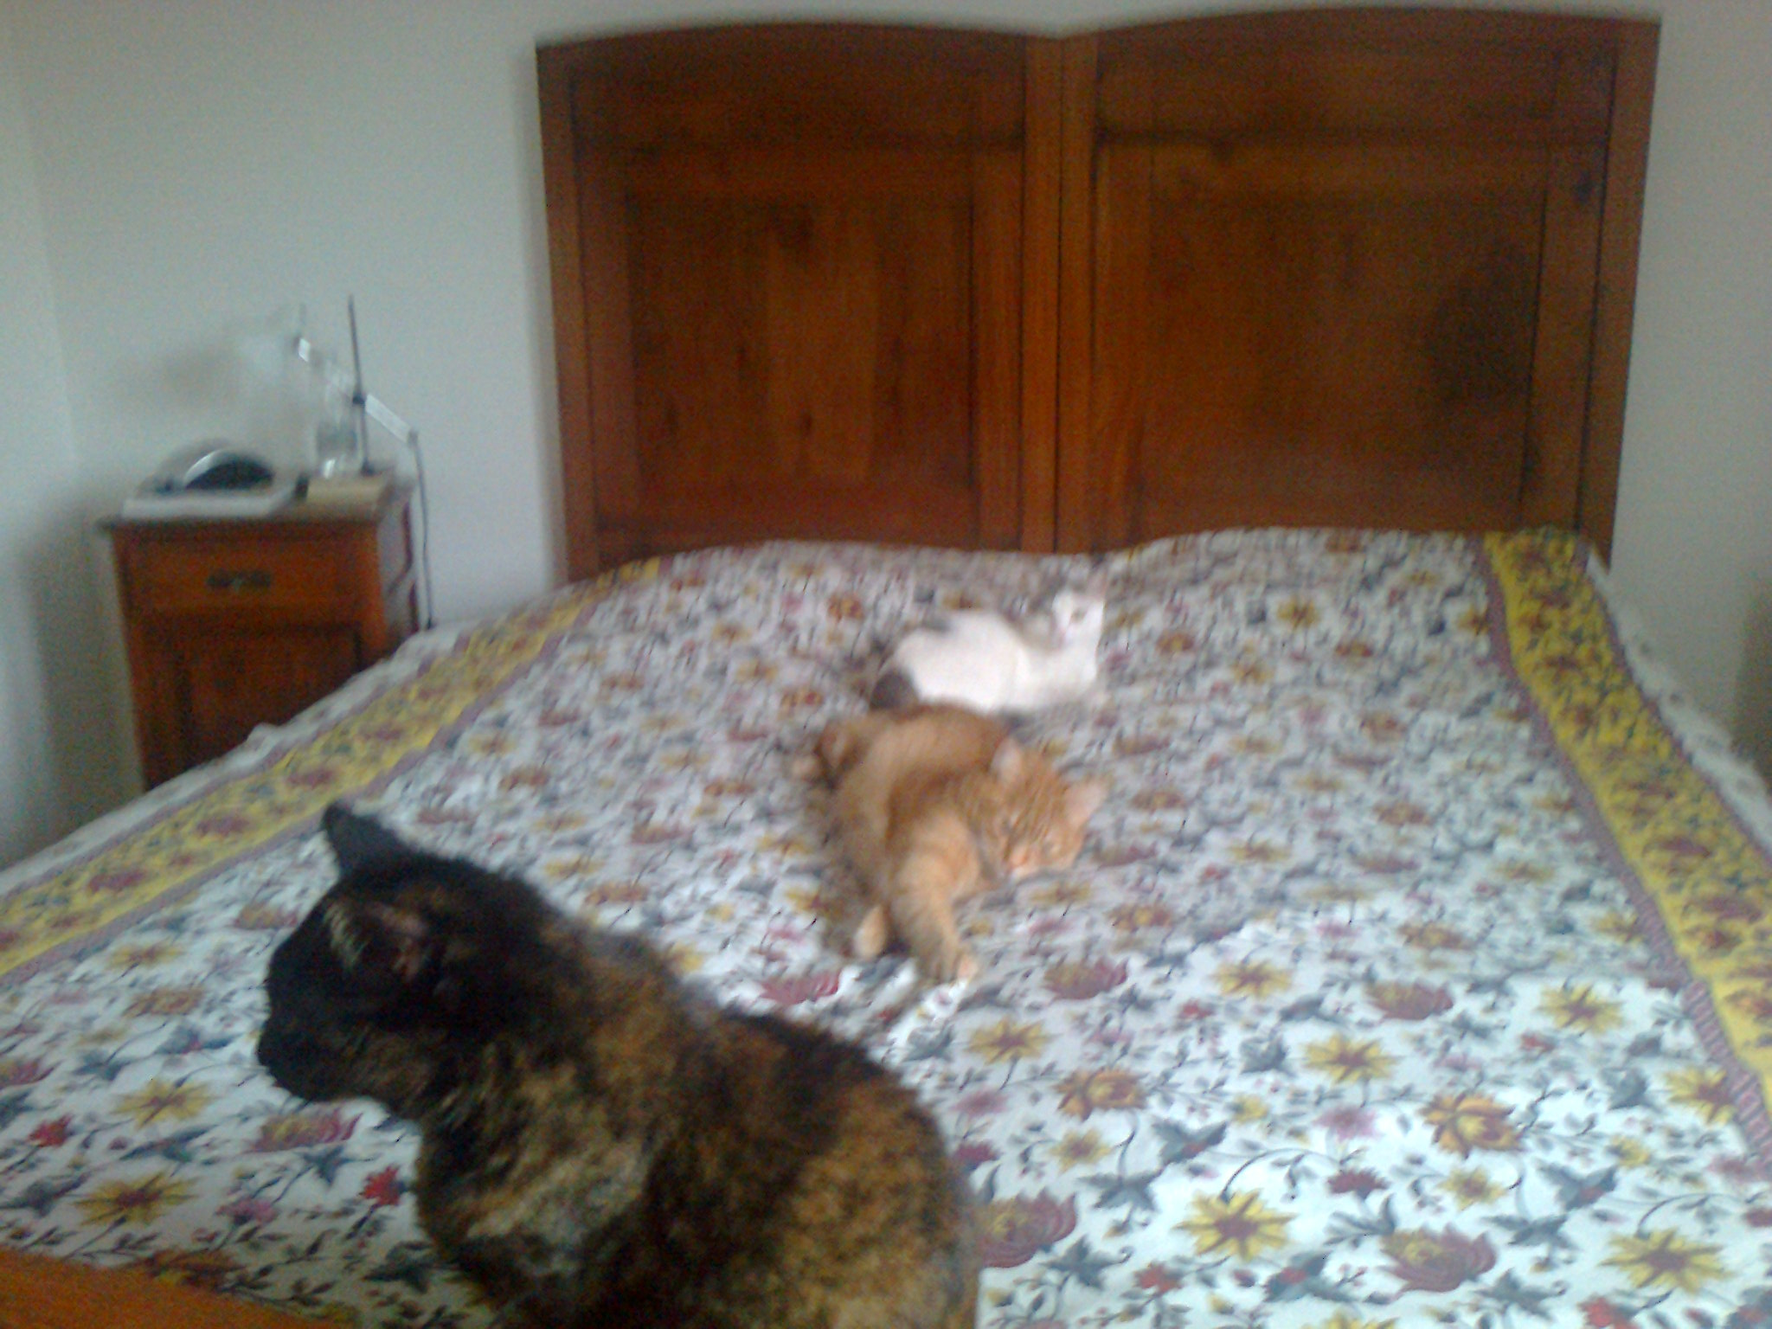
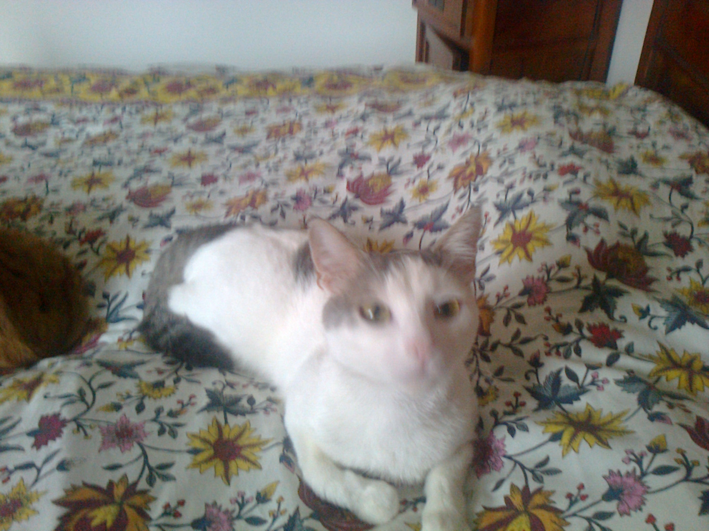

CHE BELLA FAMIGLIOLA!

Pitagora, Tilla e Lucio, dieci zampe e mezzo in tre, peli sul divano e sul letto, fusa che si sprecano, giochi e sveglie all’alba per mangiare… cosa c’è di più bello?

E’ davvero una bella famiglia di trovatelli, molto fortunati!

